开发业务：1.使用云接口实现无人机数据可视化 2.使用AI接口实现图像识别 3.仿真测试

**设备侧:**

**无人机**

**（仿真模拟）**

华为云平台

应用侧：

数据展示web应用

华为公有云架构：

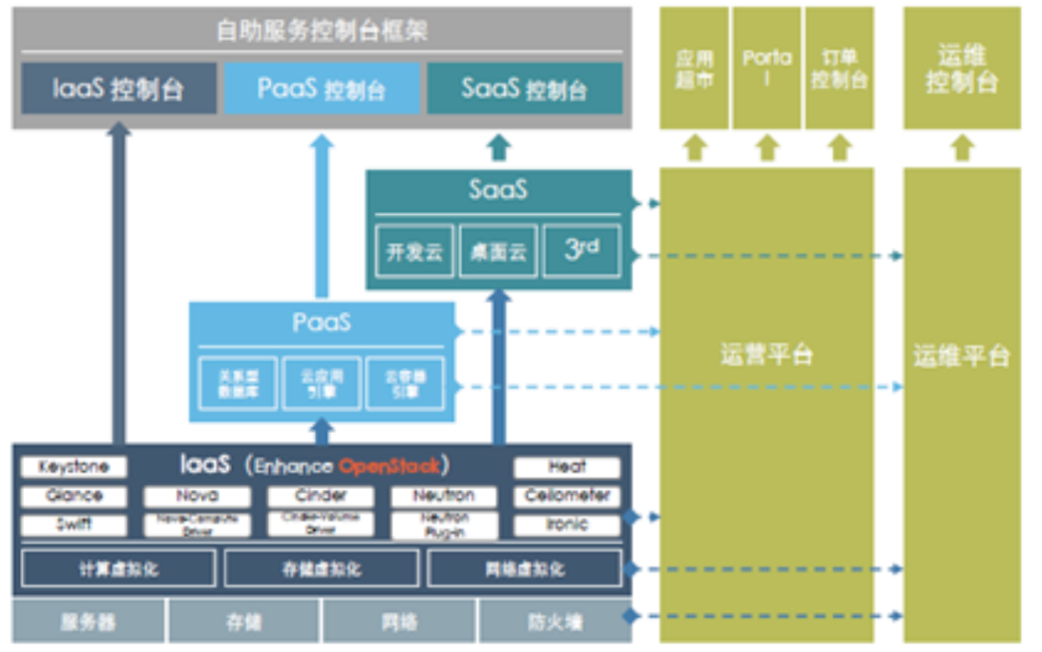

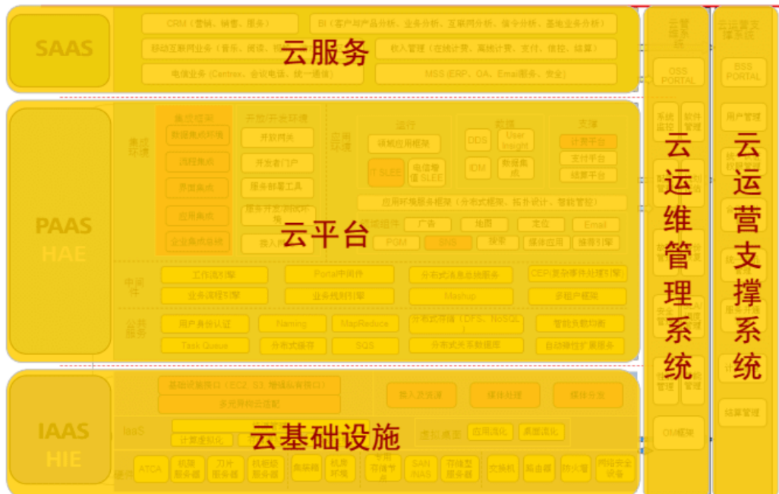

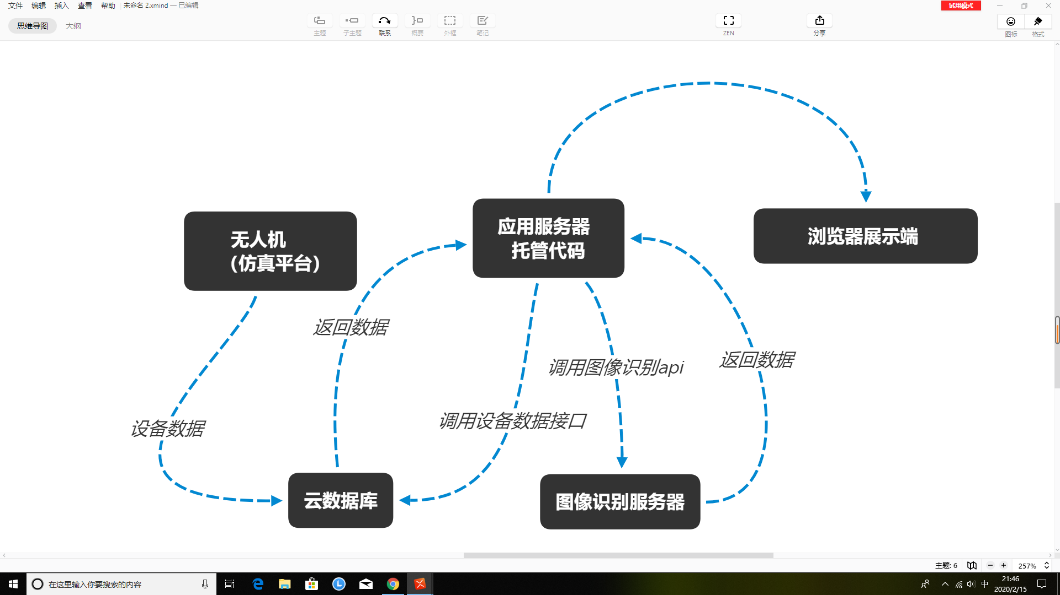

B/S

数据流向：

1. 无人机的数据---上传到华为云物联网平台：
   1. 无人机暂使用设备模拟器代替

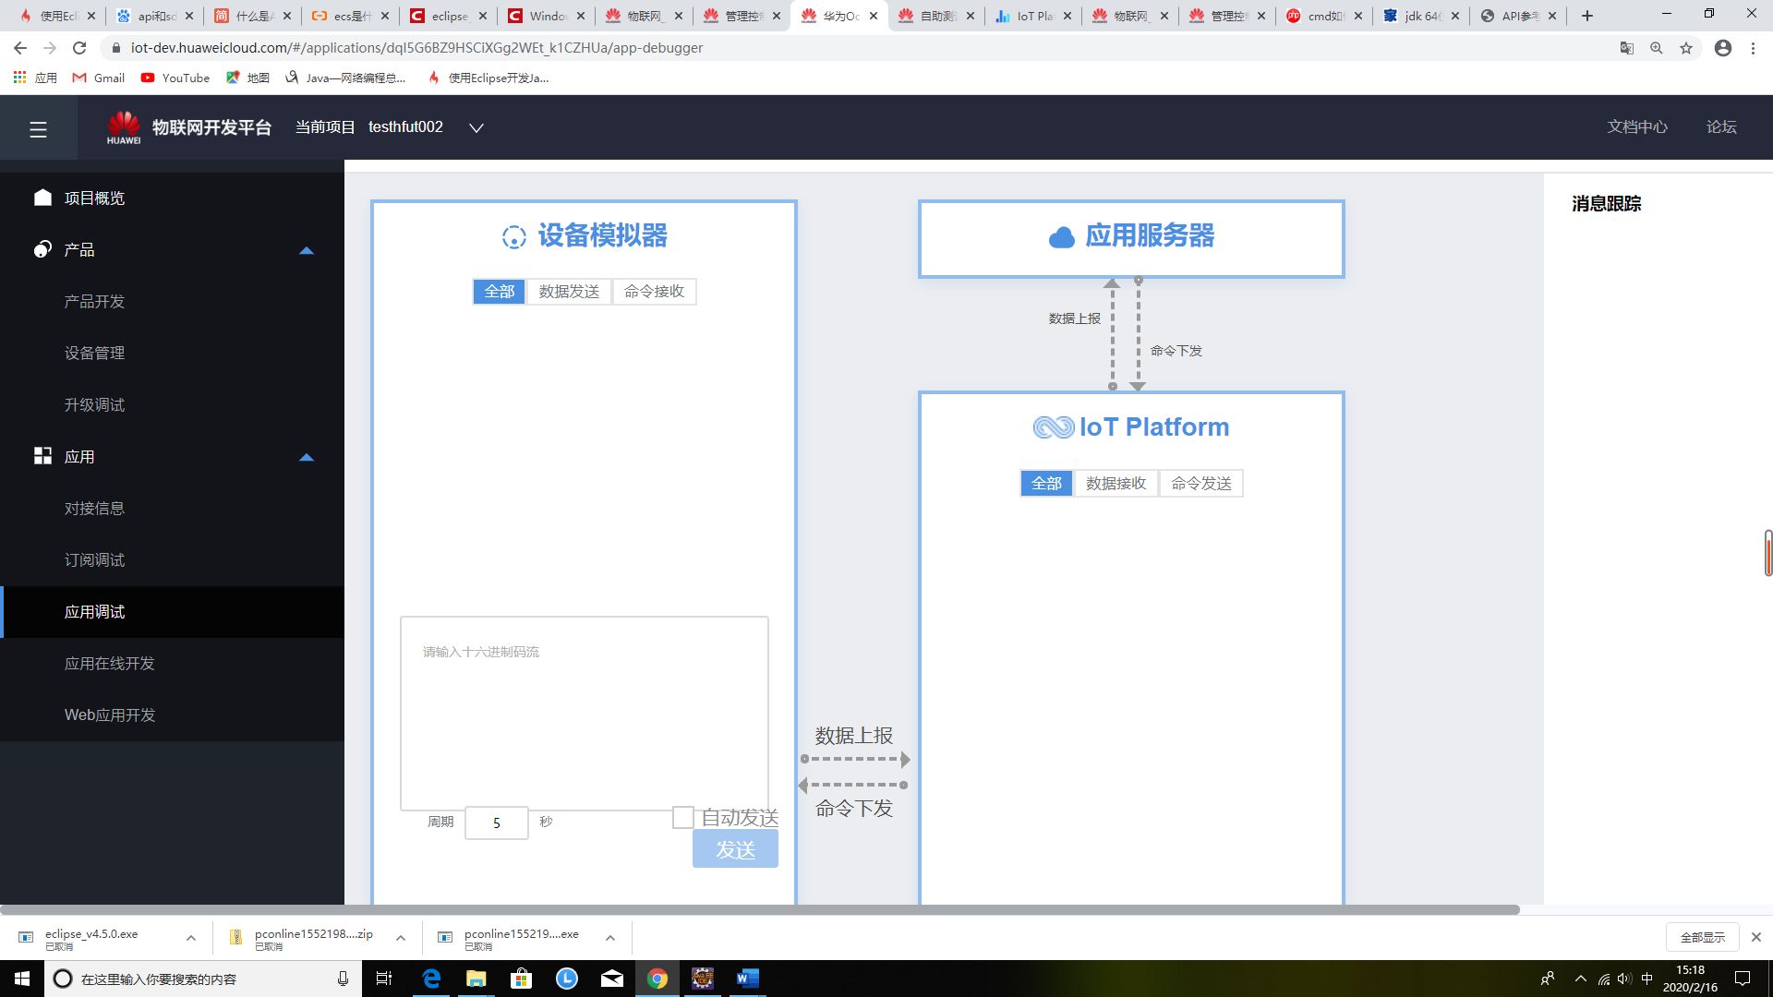

* 1. 物联网平台只能保留数据7天，长期保存可使用OBS服务存储（无码可视化对接）



1. 应用服务器调用物联网平台的设备数据接口----获取到设备数据，完成对接

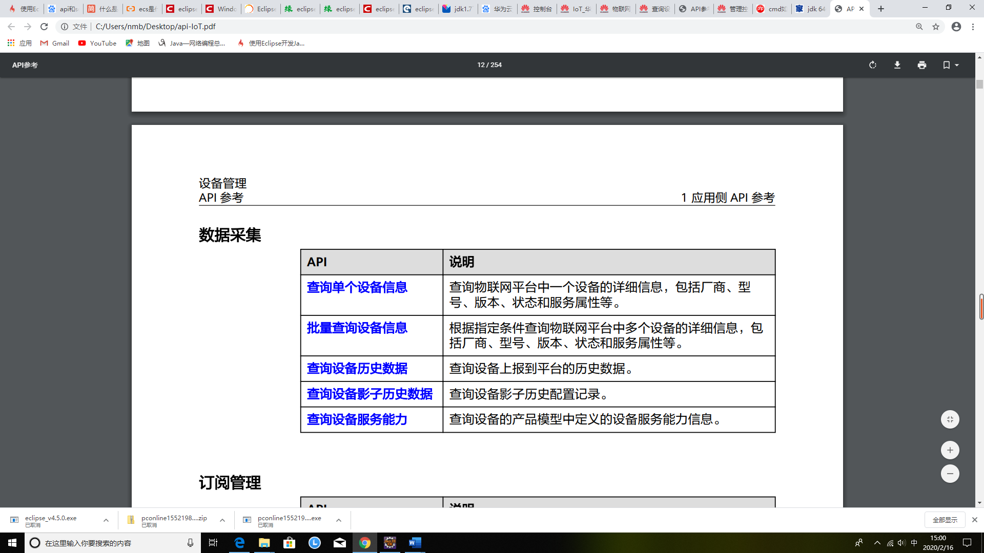

应用服务器可直接购买华为云ECS，使用Devcloud服务部署程序。



1. 调用图像识别api

华为云沃土AI高校计划

华为云创校园计划

